МИНИСТЕРСТВО ОБРАЗОВАНИЯ И НАУКИ РОССИЙСКОЙ ФЕДЕРАЦИИ ГОСУДАРСТВЕННОЕ АВТОНОМНОЕ ПРОФЕССИОНАЛЬНОЕ УЧРЕЖДЕНИЕ СВЕРДЛОВСКОЙ ОБЛАСТИ

Уральский радиотехнический коллеж им. А.С. Попова

**РЕФЕРАТ**

по информатике

на тему: «Сканеры»

Выполнил:

студенты 2 курса

группы ми -201

Хамщук К.С

Ракицкий А.А

Проверил:

Парфёнов Денис Вячеславович

Екатеринбург 2023г.

Содержание

Введение 3

2 История создания сканера 4

3 Основные виды сканеров 5

3.1 Ручной сканер 5

3.2 Планшетный сканер 6

3.3 Слайд-сканер 8

3.4 Барабанный сканер 9

3.5 Страничный (протяжный) скане 11

4 Особенности сканирования текста 13

5 Особенности сканирования изображения. 15

Список используемой литературы 16

Введение

Сканер (англ. scanner, от scan «пристально разглядывать, рассматривать») — устройство ввода, которое, анализируя какой-либо объект (обычно изображение, текст), создаёт его цифровое изображение. Процесс получения этой копии называется сканированием.

Сканером называется устройство, позволяющее вводить в компьютер образы изображений, представленных в виде текста, рисунков, слайдов, фотографий или другой графической информации. Кстати, несмотря на обилие различных моделей сканеров, в первом приближении их классификацию можно провести всего по нескольким признакам (или критериям). Во-первых, по степени прозрачности вводимого оригинала изображения, во-вторых, по кинематическому механизму сканера (конструкции; механизма движения), в-третьих, по типу вводимого изображения, в-четвертых, по особенностям программного и аппаратного обеспечения сканера.

Сканирующая техника может использоваться для разных задач. Все зависит от области применения и конкретного типа сканера. Так, сканеры OR-кодов предназначены для считывания данных только с них. А вот планшетная техника может оцифровывать информацию с разных по типу носителей – листов бумаги, книг, пластика.

2 История создания сканера

В 1856 году флорентийский аббат Джованни Казелли создал свой прибор для передачи изображения на расстояние, названный впоследствии пан телеграф. Передаваемая картинка в пан телеграфе наносилась токопроводящими чернилами на металлический барабан и считывалась с помощью иглы.

В 1902 году немецкий физик Артур Корн запатентовал технологию фотоэлектрического сканирования, на основе которой был создан телефакс. Передаваемое изображение закреплялось на прозрачном вращающемся барабане, луч света от лампы, перемещающейся вдоль оси барабана, проходил сквозь оригинал, и через призму и объектив, попадал на селеновый фотоприёмник. Такой тип сканеров получил название барабанные сканеры. Они используются до сих пор.

В дальнейшем, с развитием полупроводников и вычислительной техники, начали совершенствоваться конструкции фотоприёмников, был изобретён планшетный способ сканирования, но сам принцип получения электрических сигналов сканируемого визуального изображения, предложенный Артуром Корном, остаётся практически неизменным. В результате он придумал еще и первый в истории человечества принтер, получивший название Difference Engine (Разностная машина).3 Основные виды сканеров

**3.1 Ручной сканер**

Ручные сканеры (Handheld Scanner) используются для сканирования оригиналов малых размеров или поверхностей нестандартных громоздких предметов. Главное его преимущество это портативность. Вы можете отключить ручной сканер и убрать его, например, в выдвижной ящик стола, пока он вам не нужен. Рабочее пространство ручной сканер практически не занимает — главное, чтобы нашлось место для оригинала. Небольшие размеры и простота подключения делают ручные сканеры незаменимыми для пользователей PC типа Notebook.

Современные ручные сканеры имеют некоторые дополнительные возможности, повышающие их “автономность”. Например, наличие собственной памяти объемом до 4 Мb позволяет работать независимо от компьютера и хранить полученную информацию прямо в сканере, а жидкокристаллический экран – сразу просматривать только что отсканированные фотографии, примерно так же, как в цифровых фотоаппаратах.

Понятно, что ручные сканеры пользуются популярностью там, где необходима мобильность, например, в одной системе с ноутбуком. Они занимают немного места и потребляют очень мало энергии. Специальные ручные сканеры применяют в торговле для сканирования штрих - кодов и в банках, для проверки подписей и печатей. Интересная разновидность ручного сканера – сканер-авторучка. Считывает текст строку за строкой и выводит на собственный маленький дисплей. Этот прибор очень полезен, если приходится работать в библиотеке, поскольку избавляет от ксерокопирования и тем более от конспектирования вручную. Информация запоминается в собственной флэш-памяти, а затем может быть переписана и обработана на домашнем или офисном компьютере. При использовании ручных сканеров нет необходимости предварительно указывать область сканирования. Через окно в корпусе сканера вы можете контролировать, какой фрагмент изображения считывается в данный момент. Ручной сканер особенно полезен при сканировании оригиналов нестандартных размеров.

По принципу действия такой сканер аналогичен планшетному. Первые сканеры для широкого применения появились в продаже в 80-х годах XX века. Они были ручными и позволяли сканировать изображения в оттенках серого цвета. Теперь такие сканеры нелегко найти.

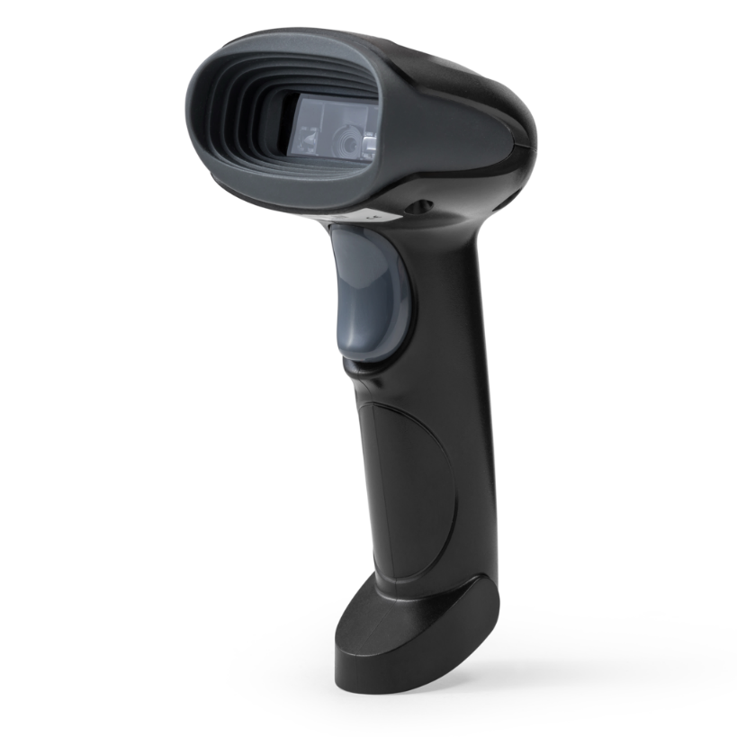

Рисунок 1 - Ручной сканер

**3.2 Планшетный сканер**

Планшетные сканеры - самое распространенное семейство сканеров, представителей которого можно встретить как в домашних условиях, так и на столе у профессионала. Оригинал укладывается на стекло, под которым перемещается оптический блок, и прижимается к стеклу крышкой или слайд модулем. Некоторые модели, оптика которых имеет значительную глубину резкости и снабжена автофокусировкой, могут обрабатывать объемные оригиналы.

Некоторые модели оборудованы встроенным лотком для сканирования слайдов. Это обеспечивает неоспоримое преимущество перед классическим слайд-модулем, устанавливаемым вместо крышки сканера: свет, проходя через прозрачный оригинал, не проходит черед дополнительное стекло и поэтому меньше рассеивается.

Планшетный сканер является наиболее универсальным инструментом, подходящим под большинство задач, модели авторитетных производителей неприхотливы и надежны, просты в установке и использовании, разнообразие выпускаемых модификаций позволяет подобрать сканер практически под любые средства и требования. Большинство моделей имеет возможность установки автоматического загрузчика документов из пачки, подключения слайд модуля и прочей экзотики.

Технический прогресс в последнее время позволил придать планшетным сканерам черты универсальности - приобретая слайд-приставку (по сути, движущаяся синхронно с оптическим блоком или неподвижная лампа) вы становитесь собственником инструмента, способного обработать оба типа оригиналов. Однако не стоит радоваться раньше времени: если ваши задачи связаны с оцифровкой 35-миллиметровой фотопленки и выводом изображения на принтере или полиграфическом оборудовании, полученный результат вас вряд ли устроит - разрешение планшетных сканеров бизнес-класса не превышает 1200ppi, чего для работы со слайдами явно недостаточно. В этом случае стоит подумать о приобретении специализированного слайд-сканера с разрешением 2000ppi и выше, либо профессиональной модели планшетника. Разрешение планшетных сканеров доходит до 3000ppi, разрядность цвета - до 42bit, D - до 3.6.

Модели высшего класса способны "выдавать" разрешение 5000ppi и обрабатывать оригиналы плотностью до 3.9 и трехмерные предметы. К слову сказано, такие модели могут весить свыше 500кг, а стоимость их измеряется как минимум десятками тысяч долларов.

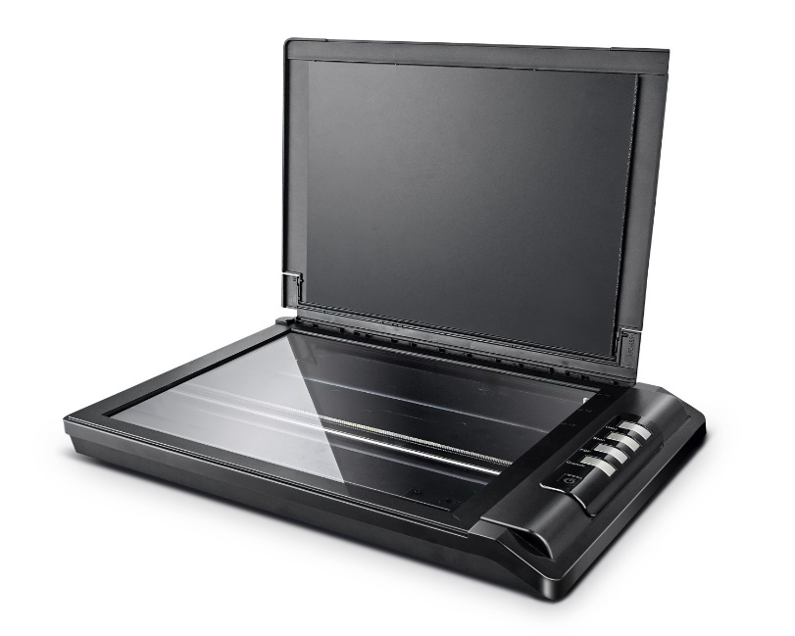

Рисунок 2 - Планшетный сканер

**3.3 Слайд-сканер**

Слайдовые сканеры - по сути специализированный вариант планшетного сканера, разработанный для оцифровки слайдов и негативных фотопленок для задач профессиональной фотографии или полиграфии. Слайд или пленка вставляется в приемную щель и перемещается между лампой подсветки и объективом. Параметры выходного изображения достаточны для фотоальбома или полиграфического воспроизведения. Очень часто такие сканеры поставляются в составе цифровой фотостудии или рабочего места дизайнера. Разрешение слайдовых сканеров достигает 3000ppi, разрядность цвета - 42bit, D - 3.6. https://www.scanmos.ru/vybor-skanera-i-vozmozhnosti-ego-ispolzovaniya-33.html

Слайдовые сканеры предназначены для сканирования прозрачных оригиналов — слайдов, пленок и диапозитивов. В комплект поставки большинства моделей слайд-сканеров входит одна или несколько рамок, в которые устанавливаются слайды различных размеров и типов, а также фрагменты пленок. Благодаря возможности пакетного сканирования можно без вмешательства оператора производить оцифровку слайдов пакетами по 50 штук. Главное преимущество слайд-сканеров - большое оптическое разрешение: даже самые дешевые имеют разрешение не ниже 2000ppi.

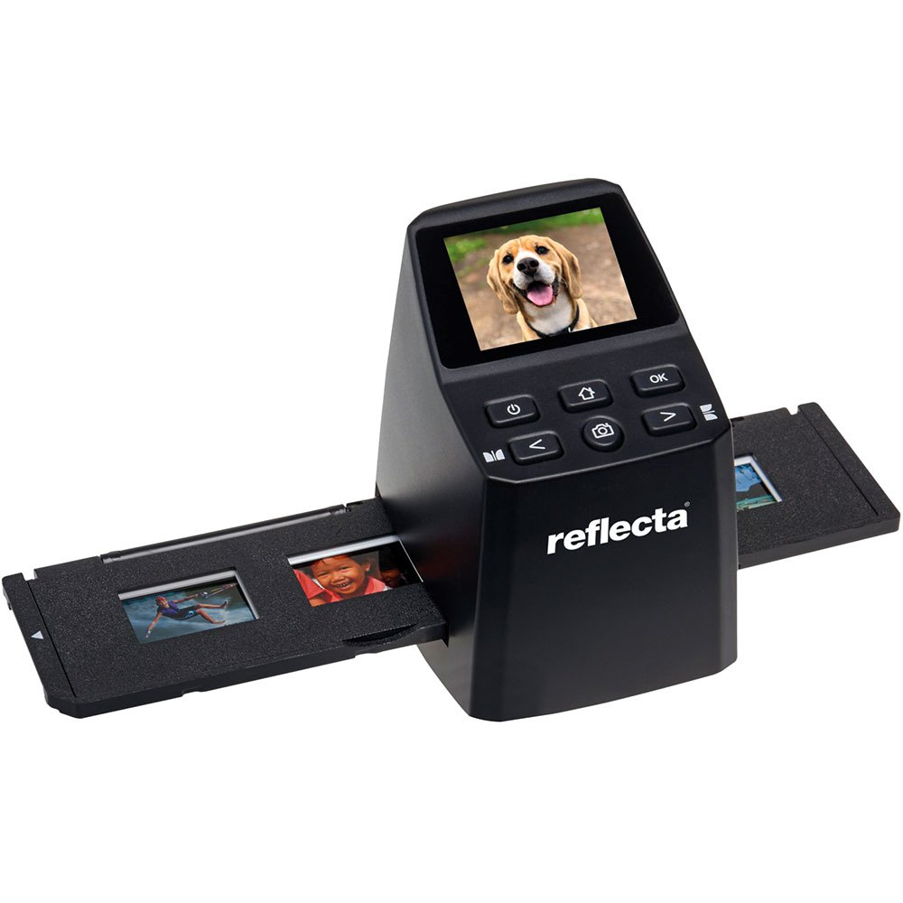

Рисунок 3 - Слайд-сканер

**3.4 Барабанный сканер**

Барабанные сканеры. Этот вид сканеров предназначен для высокопрофессионального использования. В барабанных сканерах оригинал - гибкий лист с изображением - с помощью специальной ленты или масла закрепляется на поверхности прозрачного цилиндра (барабана, отсюда и название), вращающегося с большой скоростью (от 300 до 1350 об/мин.), а сканирующий приемник пиксел за пикселом считывает изображение с высокой точностью. При сканировании прозрачных оригиналов применяется источник света, расположенный внутри барабана, а при сканировании отражающих - оригиналов вне его. Оптическое разрешение барабанных сканеров может достигать 24000 ppi (пикселов на дюйм). Поскольку скорость вращения барабана высокая, можно фокусировать на источнике изображения чрезвычайно мощный источник света без риска повредить оригинал. Яркость источника света, возможность регулирования фокуса и технология поэлементной выборки обеспечивают хорошее соотношение - сигнал/шум и точную передачу тонов изображения без перекрестных помех от соседних пикселов. Барабанные сканеры дорогие (от $20000 и выше), но позволяют получать изображения с высокой степенью детализации, которые могут быть использованы для последующего ретуширования, цветоделения и, наконец, формирования конечного варианта представления страницы издания или пленки для изготовления печатной пластины (для офсетной печати).

Барабанные сканеры, по светочувствительности значительно превосходящие потребительские планшетные устройства, применяются исключительно в полиграфии, где требуется высококачественное воспроизведение профессиональных фотоснимков. Разрешение таких сканеров обычно составляет 8000-11000 точек на дюйм и более, а цена достигает 150 тысяч долларов. В барабанных сканерах оригиналы размещаются на внутренней или внешней (в зависимости от модели) стороне прозрачного цилиндра, который называется барабаном. Чем больше барабан, тем больше площадь его поверхности, на которую монтируется оригинал, и, соответственно, тем больше максимальная область сканирования. После монтажа оригинала барабан приводится в движение. За один его оборот считывается одна линия пикселей, так что процесс сканирования очень напоминает работу токарно-винторезного станка. Проходящий через слайд (или отраженный от непрозрачного оригинала) узкий луч света, который создается мощным лазером, с помощью системы зеркал попадает на ФЭУ, где оцифровывается.

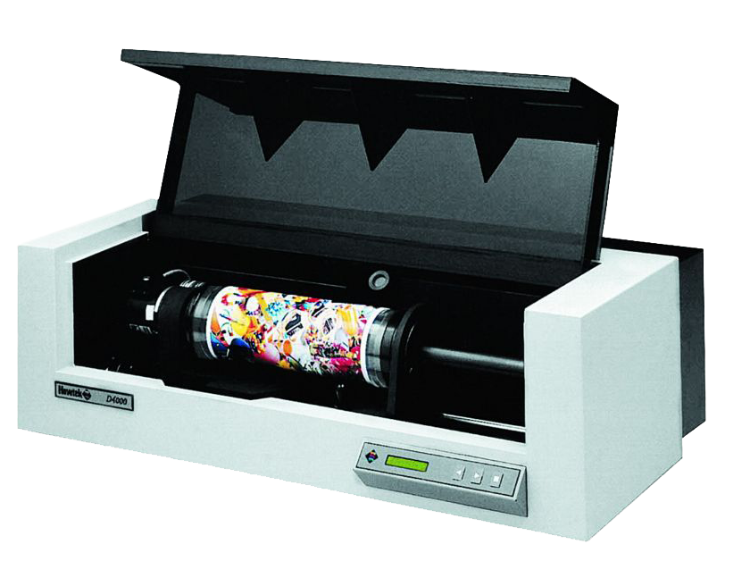

Рисунок 4 - Барабанный сканер

**3.5 Страничный (протяжный) сканер**

Лист протяжные сканеры - по конструкции и принципу работы напоминают обычный факс-аппарат или машинку для проверки подлинности денежных купюр. Оригинал втягивается внутрь специальными роликами и сканируется по мере прохождения мимо светочувствительной матрицы. Упрощенные варианты этих сканеров используются в офисах для распознавания текста и сканирования упрощенной графики типа визиток и фирменных бланков, а также в паре с факс-модемом для отправки факсимильных сообщений. Специальные модели используются в медицине для оцифровки рентгеновских снимков и историй болезни. Невысокая стоимость и компактность этих сканеров делает их приобретение выгодным для задач безбумажного офиса, но сканирование из книги или журнала весьма затруднительно. Для преодоления подобных затруднений, многие модели оснащаются автозагрузчиком документов или могут отсоединяться от подставки с тем, чтобы сканер мог при помощи роликов перемещаться по горизонтальной поверхности. С этими сканерами следует быть начеку - такие модели часто проявляют завидную прыть и спрыгивают со стола, после чего поймать их, особенно если сканер не привязан шнуром, а данные передаются по инфракрасному порту, бывает непросто. Разрешение таких сканеров не превышает 600ppi, разрядность цвета 30bit, D: 2 - 2.2

Некоторые факс-аппараты оснащены функцией подключения к компьютеру, что позволяет превратить факс в черно-белый сканер с разрешением до 400ppi, а приходящие сообщения сохранять в памяти компьютера. Приобретение такого факс-аппарата может оказаться выгодным при внедрении "безбумажного офиса".

4 Особенности сканирования текста

Сканирование документов – процесс создания электронного изображения бумажного документа, напоминает его фотографирование. На этапе сканирования производится получение изображения при помощи сканера и сохранение их в виде, удобном для последующей обработки. Чтобы начать сканирование надо включить сканер и щелкнуть на кнопку Сканировать на панели инструментов Scan Read. В программе Fine Reader сканирование может производиться как через драйвер ТWAIN, так и в обход его. Первый способ используют, когда требуется точная настройка параметров сканирования, когда документ включает цветные иллюстрации, которые необходимо сохранить, а также когда разные страницы многостраничного документа сильно различаются по качеству. Второй вариант обеспечивает максимальную скорость и удобство сканирования. Выбор используемого варианта осуществляется при помощи флажка. Показывать диалог ТWAIN – драйвера сканера (Сервер → Опции → Сканирование). Процесс сканирования осуществляется автоматически и требует от пользователя только вспомогательных операций, таких как смена сканируемой страницы. Возможность вмешательства в работу программы заблокирована размещением на экране специального диалогового окна, уведомляющего о том, что идет сканирование, и позволяющего прервать этот процесс. По завершению сканирования значки всех обработанных страниц отображаются в окне Пакет. В основной части рабочей области появляется окно Изображение, содержащее изображение текущей страницы. Добавлять страницы в Пакет можно не только путем сканирования, но и путем открытия файлов с изображениями, имеющихся на компьютере. Сканирование через посредство интерфейса TWAIN осуществляется следующим образом. Сначала следует включить сканер. Команда сканирование располагается в приложении в меню Файл. После выбора этой команды открывается диалоговое окно драйвера TWAIN, вид которого зависит от модели сканера. В этом окне задают параметры сканирования: черно-белый или цветной режим, разрешение, коррекция яркости и контрастности. Большинство сканеров позволяют также произвести предварительное черновое сканирование с низким разрешением и по его результатам точно задать область сканирования – часть страницы документа.

5 Особенности сканирования изображения

Качество сканированного изображения определяется многими факторами. Среди них — тип сканируемого оригинала, технические возможности сканера, квалификация оператора сканера, размер оригинала, от которого зависит необходимая кратность увеличения, разрешение при сканировании, а также особенности любой обработки, примененной к изображению в ходе сканирования. Сканируете ли вы оригиналы самостоятельно, пользуетесь ли услугами сервисного бюро или агентства допечатной обработки, для успеха проектов в области печати нелишне детально представлять себе процесс получения сканированных изображений. Кроме того, если вы хотите, чтобы сканированные изображения имели высокое качество, до стадии сканирования необходимо в максимально возможной степени узнать о возможностях вывода изображения и специфике печати — размере выводимого изображения, а также параметрах печатного станка — пространственной частоте растра, типе бумаги, типе печатного станка, ограничениях на тоновый диапазон, а также ожидаемом увеличении размера растровой точки. Согласование характеристик сканирования и этих факторов гарантирует, что каждое сканированное вами изображение будет качественным.

Список используемой литературы

1. https://ru.wikipedia.org/wiki/%D0%A1%D0%BA%D0%B0%D0%BD%D0%B5%D1%80
2. https://www.optimal-service.ru/blog/vidy-skanerov-i-ikh-kharakteristiki/
3. https://poprinteram.ru/chto-takoe-skaner.html